**HƯỚNG DẪN IMPORT DỮ LIỆU TỪ DATA NỘI BỘ SANG DATA THUẾ**

1. **Import phiếu kế toán:**

* Vào màn hình Accounting -> Accounting Management -> chọn Tab Import V/C (F5) -> Sau đó nhấn Refresh để lọc ra các phiếu

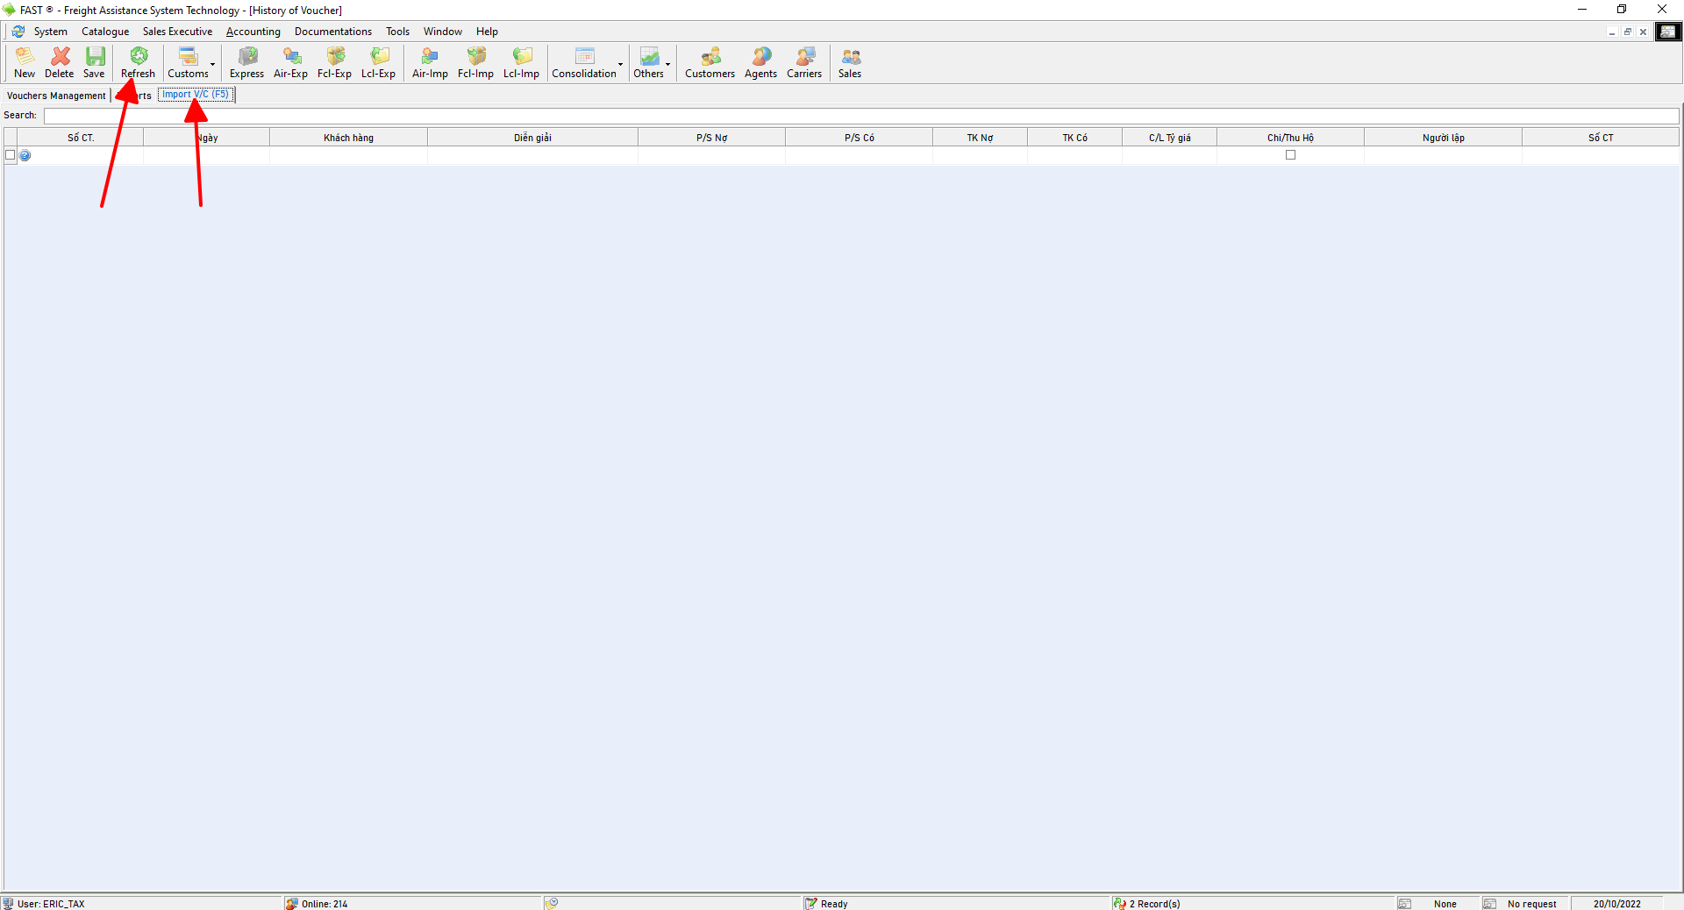

* Mình nên lọc theo số tài khoản để dễ kiểm tra hơn -> ở màn hình import phiếu -> Nhấn tổ hợp phím Ctrl + F để mở cửa sổ điều kiện lọc -> Chọn mốc thời gian và số tài khoản cần import -> Apply

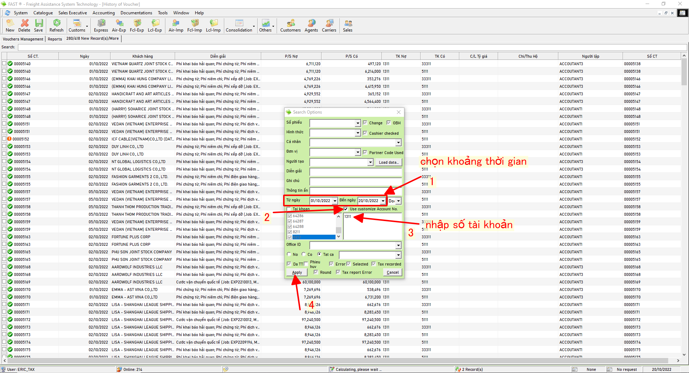

* Khi lọc ra các phiếu cần import -> Stick đầu dòng các phiếu cần import -> nhấn Save để import dữ liệu qua data Tax

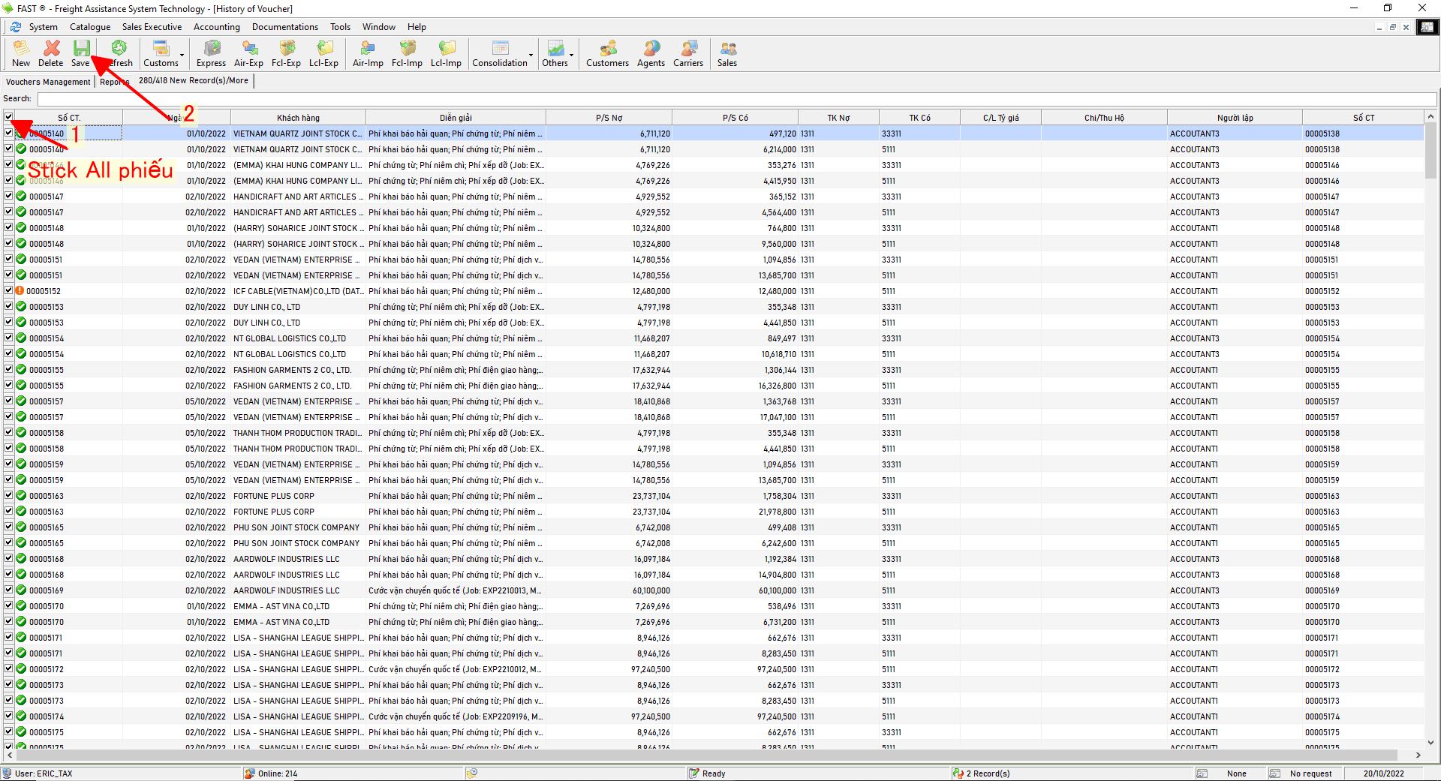

* Sau khi phần mềm báo import thành công -> Mình qua Tab Vouchers Management -> Nhấn tổ hợp phím Ctrl + F để mở cửa sổ điều kiện lọc -> chọn lại đúng điều kiện import -> Apply -> Kiểm tra lại các phiếu đã import qua

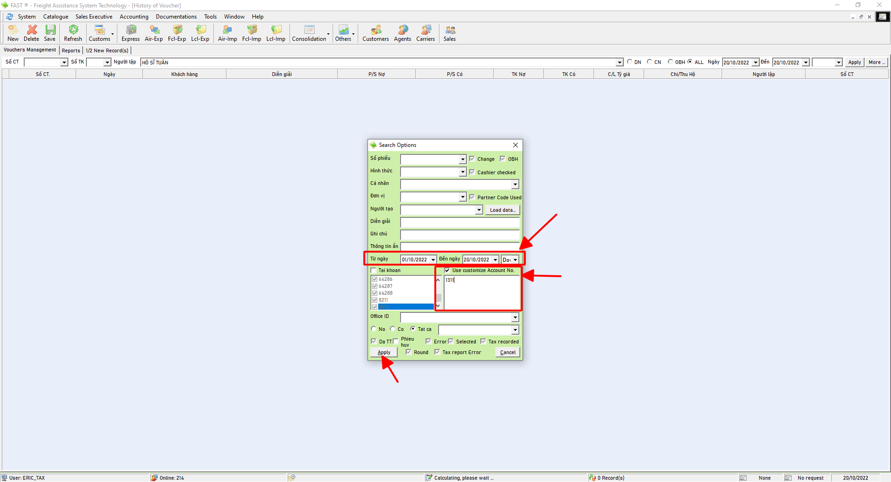

1. **Import hóa đơn đầu ra:**

* Vào màn hình Accounting -> VAT Invoice Management -> Chọn Tab New Record(s)

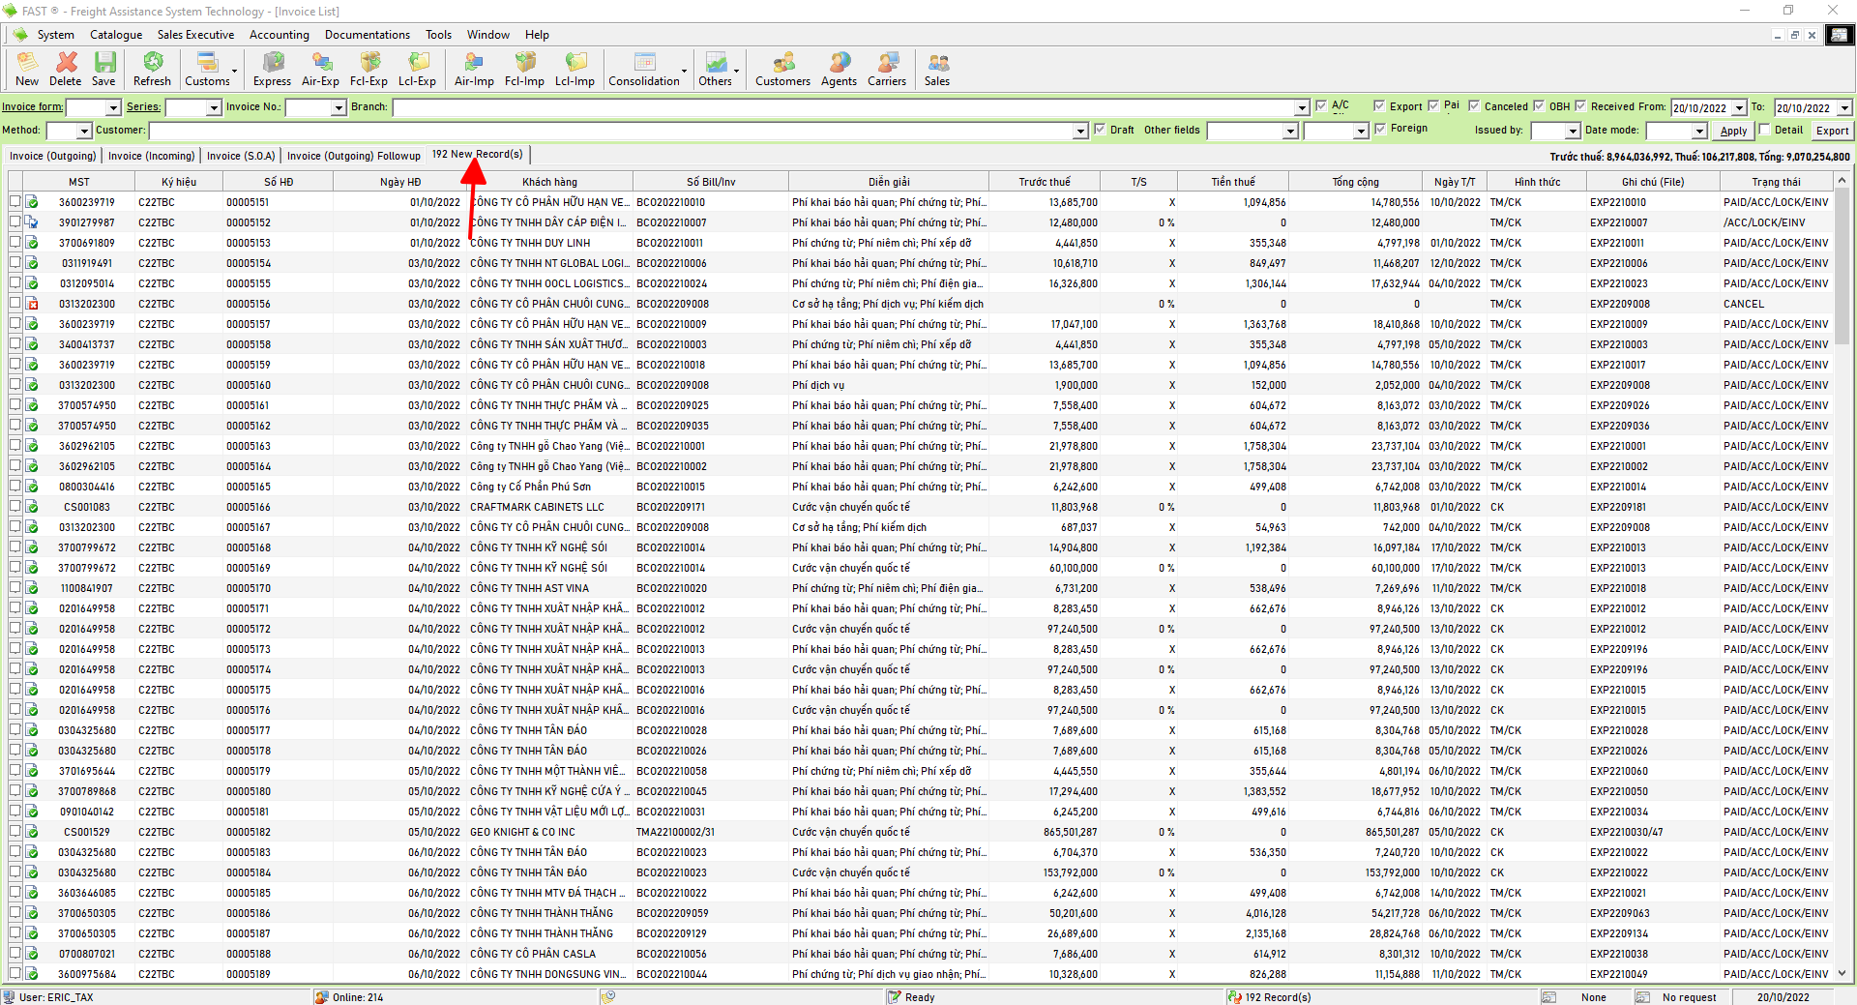

* Chọn mốc thời gian để lọc ra các hóa đơn -> Apply

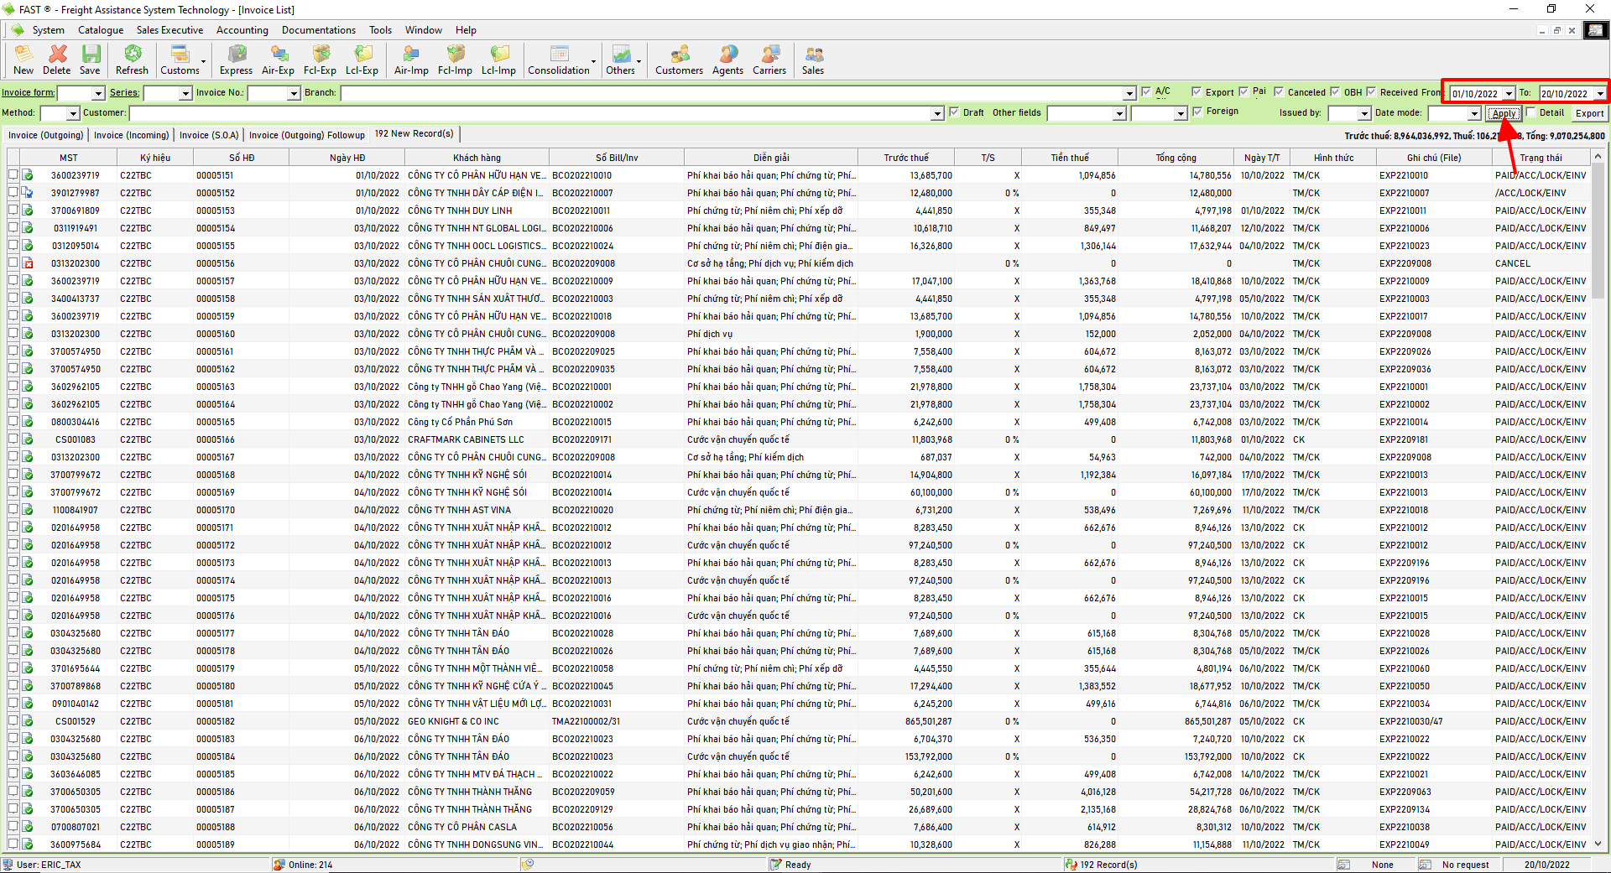

* Khi lọc ra các hóa đơn cần import -> Stick đầu dòng các hóa đơn import -> nhấn Save để import dữ liệu qua data Tax

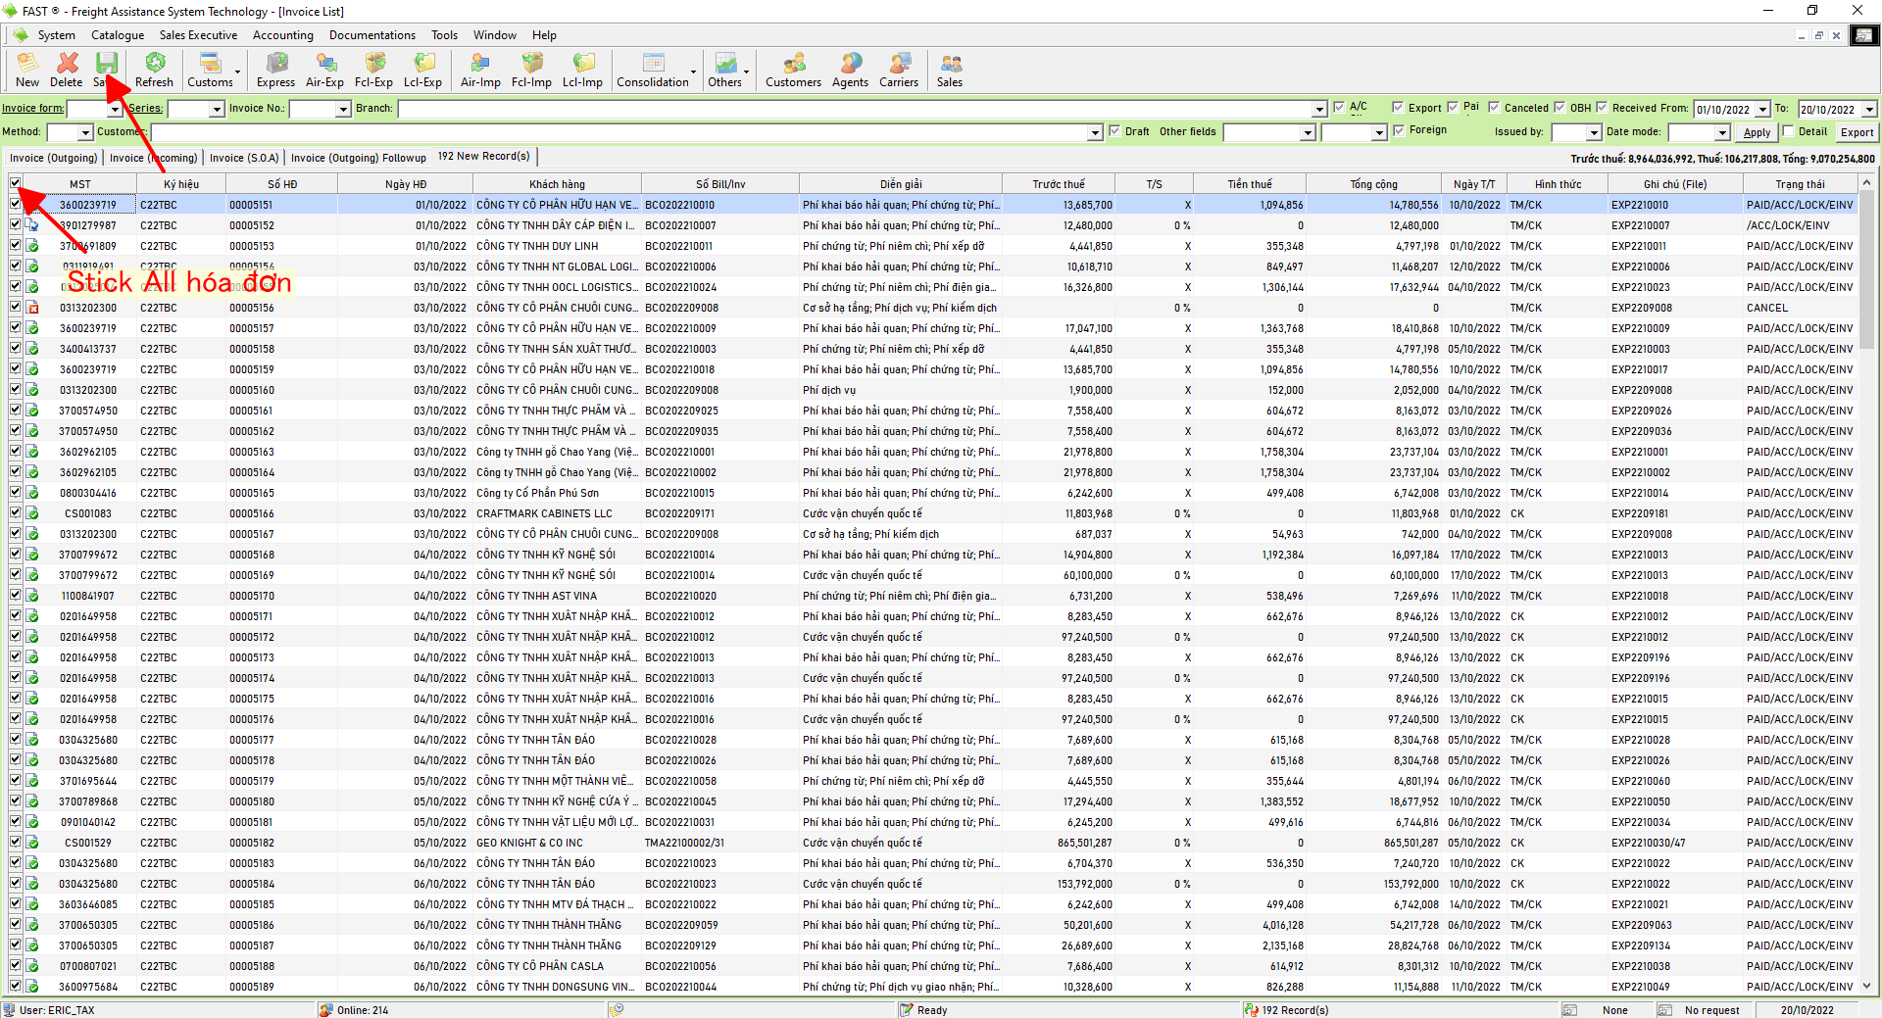

* Sau khi import thành công -> Chọn qua Tab Invoice (Outgoing) -> Chọn đúng mốc thời gian đã import -> Apply -> kiểm tra lại các hóa đơn đã import qua

